**Overzicht diffusie/osmose**

Een stof zal zich altijd gelijk willen verdelen over de beschikbare ruimte.

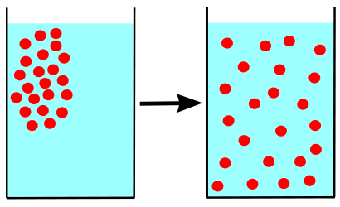**Diffusie:**

Het verplaatsen van moleculen van een plaats waar er veel van die moleculen zijn naar een plaats waar er weinig zijn.

De stof gaat van een plaats met hoge naar een plaats met lage concentratie (met het concentratieverval mee)

Dit kost geen energie: het gaat vanzelf.

**Osmose:**

Osmose is diffusie van **water** door een semi-permeabel membraan.

De zoutmoleculen kunnen niet door het membraan, water wel.

Om de concentratie van zout toch gelijk te maken zal water zich verplaatsen.

Osmose kost geen energie: het is een vorm van diffusie.

(Water gaat met het concentratieverval van water mee)

conc. zout is gelijk

(conc. water is gelijk)

conc. zout is laag

(conc. water is hoog)

conc. zout is hoog

(conc. water is laag)

[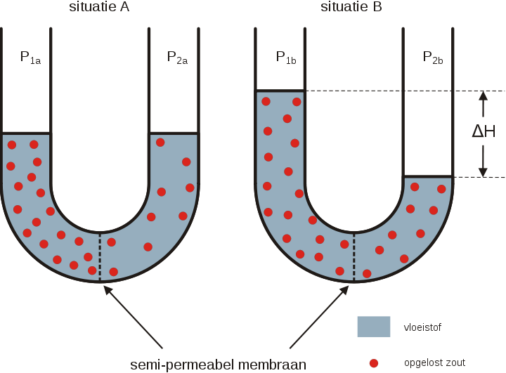](http://upload.wikimedia.org/wikipedia/commons/6/63/Osmose.svg)

water

**Pas deze regel toe:**

**- Bij osmose gaat het water naar de plaats waar de *meeste opgeloste stof* is!!**

‘Zout zuigt water aan’

Osmotische waarde:

- Veel opgeloste stof aanwezig: Osmotische waarde is hoog

- Weinig opgeloste stof aanwezig: Osmotische waarde is laag

Dus: bij osmose verplaatst het water zich naar de plaats met de hoogste osmotische waarde.

**Transport bij cellen (diffusie, osmose en actief)**

**Celmembraan is semi-permeabel**:

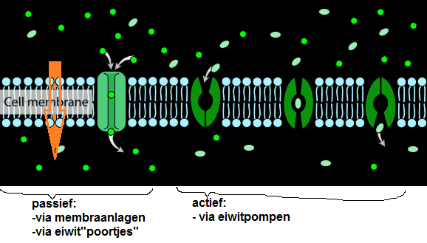**Passief transport:**

kost geen energie, *gaat met het concentratieverval mee*  
-- Gassen zoals. zuurstof en koolstofdioxide gaan via diffusie door het celmembraan heen(=diffusie)

-- Bepaalde moleculen, zoals water, kunnen via eiwitpoortjes door het membraan (=diffusie)

**Actief transport:**

kost energie, *gaat* *tegen het concentratieverschil in of het zijn grote moleculen*

-- via transporteiwitten die als pompen werken

**Effect van osmose op cellen:**

**Dierlijke cellen**:

veel zout

Hypotone omgeving:

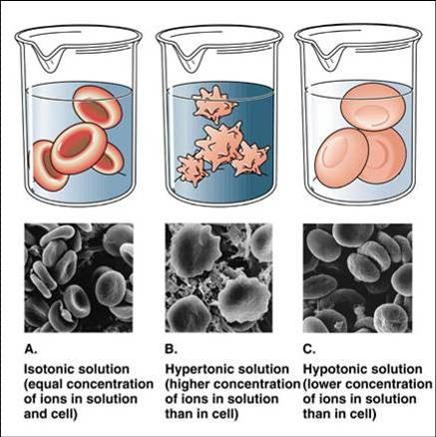

omgeving = **hypotoon**

omgeving heeft lagere concentratie opgeloste stof dan in de cel

**water gaat de cel in: Van lage conc. opgeloste stof naar hoge conc. opgeloste stof**

De cel zwelt op en knapt

weinig zout

Isotone omgeving



omgeving = **isotoon**

omgeving heeft gelijke concentratie opgeloste stof als in de cel

**evenveel water gaat de cel in als uit:** De cel verandert niet van grootte

evenveel zout

evenveel zout

Hypertone omgeving

omgeving = **hypertoon**

omgeving heeft hogere concentratie opgeloste stof dan in de cel)

**water gaat de cel uit: Van lage conc. opgeloste stof naar hoge conc. opgeloste stof**

De cel krimpt

weinig zout



veel zout

**Plantaardige cellen**

De celwand laat alles door: is geen barriere. De celmembraan is semi permeabel

Hypotone omgeving

omgeving = **hypotoon**

omgeving heeft lagere concentratie opgeloste stof dan in de cel

**water gaat de cel in: Van lage conc. opgeloste stof naar hoge conc. opgeloste stof**

De cel zwelt op tot de celwand niet verder kan oprekken: er staat spanning op de celwand**: turgor**

veel zout

weinig zout

Isotone omgeving

omgeving = **isotoon**

In de omgeving is een gelijke concentratie opgeloste stof als in de cel

**evenveel water gaat de cel in als uit:** De cel verandert niet van grootte :

**Grensplasmolyse**

evenveel zout

evenveel zout

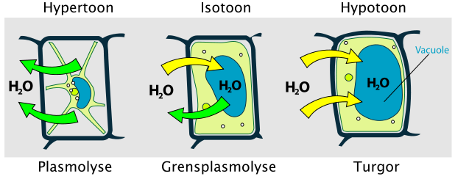Hypertone omgeving

veel zout

omgeving = **hypertoon**

omgeving heeft hogere concentratie opgeloste stof dan in de cel

**water gaat de cel uit: Van lage conc. opgeloste stof naar hoge conc. opgeloste stof**

De cel krimpt : **plasmolyse**

weinig zout